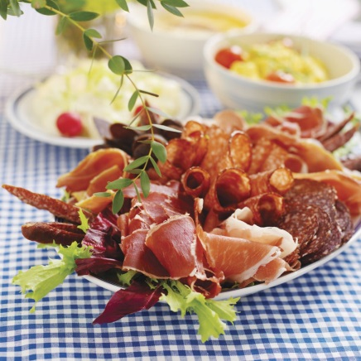
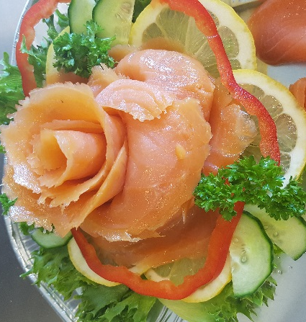
Klassisk Koldtbord
Husets roastbeef
Røkt skinke fra Hanssens
Kyllingfilet
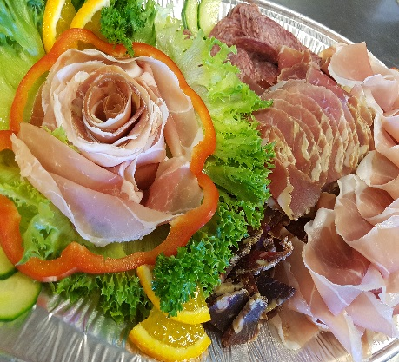
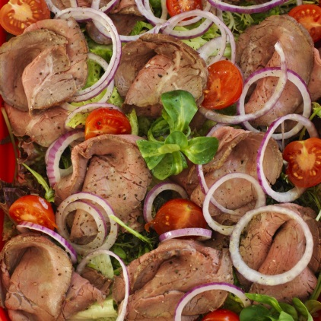
Spekeskinke
Fenalår fra Hanssens
Røkt laks fra Salten
Ovnsbakt Laks
Grønn salat
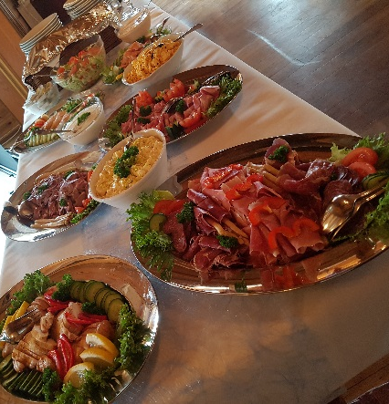
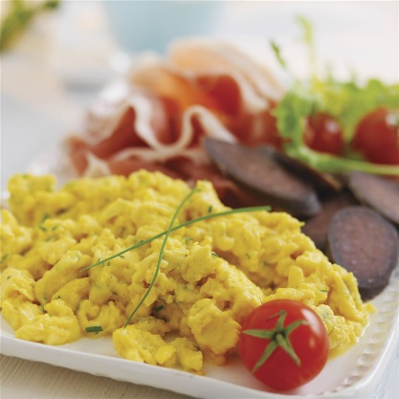
Eggerøre
Husets potetsalat
Husets dressing
Rømme
Assorterte rundstykker
Smør
Catering pris 280,- uten gryterett
Per person 330,- med oksegryte og ris. Finnbiff med potetmos 360,-
Pris på kroa 300,- uten gryterett
360,- med oksegryte og ris. Finnbiff med potetmos 400,-
Minimum 10 pers. Oppdekning duk og blomster i kroa kr.40 per person. Bestilling helst 2 dager før.
Telefon 75 15 10 01. Epost: bimbo@bimbo.no
Utvalgte bilder fra MatPrat

